ASIR1-17-RUBEN-PAR

InforDominios

Extraer información pública de los dominios de internet (espiando empresas)
Tabla de contenido
Estudio general de algunas utilidades 1
Herramienta whois (comenzamos instalando whois) 1
Ejecución de whois en Instagram.com 1
Administrador técnico y DNS 2
Conseguir una IP del dominio (se puede hacer utilizando la resolución que disparará ping) 2
Utilidad dig 2
Utilidad nslookup 3
Búsqueda de IP en IPaddress.com para geolocalización 3
Utilidad host 5
Estudio de nslookup 6
Estudio de nslookup para Windows 6
Estudio de nslookup para Ubuntu 6

Estudio general de algunas utilidades

Herramienta whois (comenzamos instalando whois)

Ejecución de whois en Instagram.com
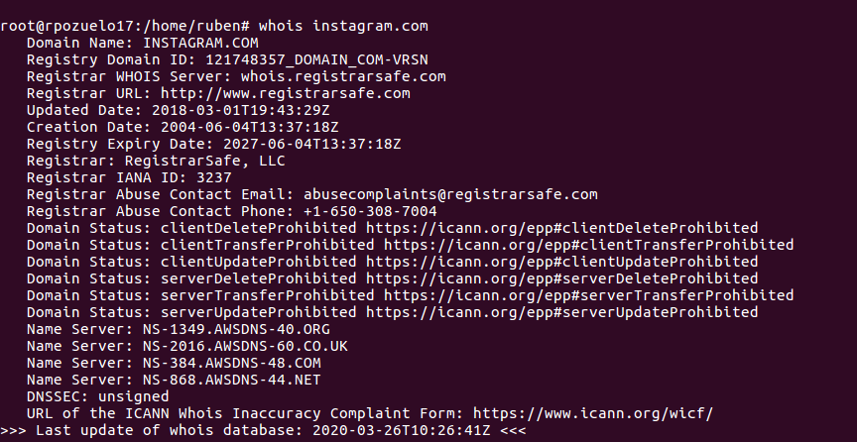

Administrador técnico y DNS

Conseguir una IP del dominio (se puede hacer utilizando la resolución que disparará ping)
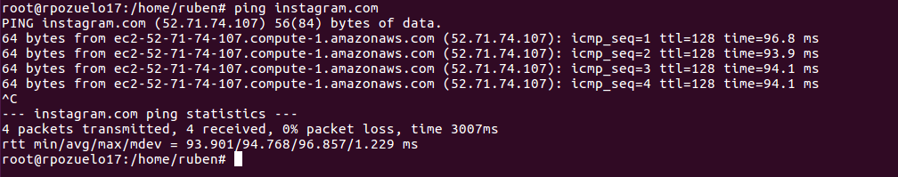

Utilidad dig
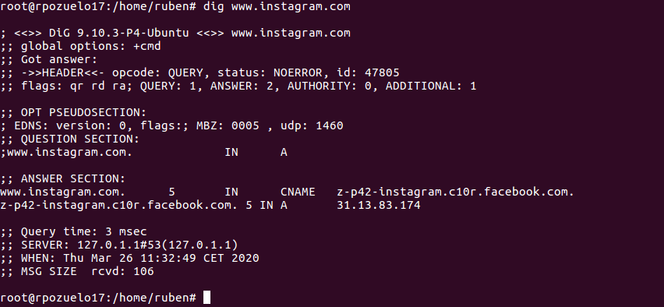

Utilidad nslookup
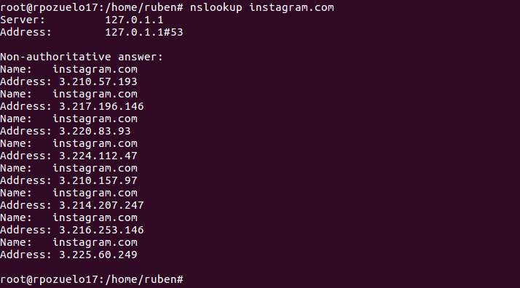

Búsqueda de IP en IPaddress.com para geolocalización
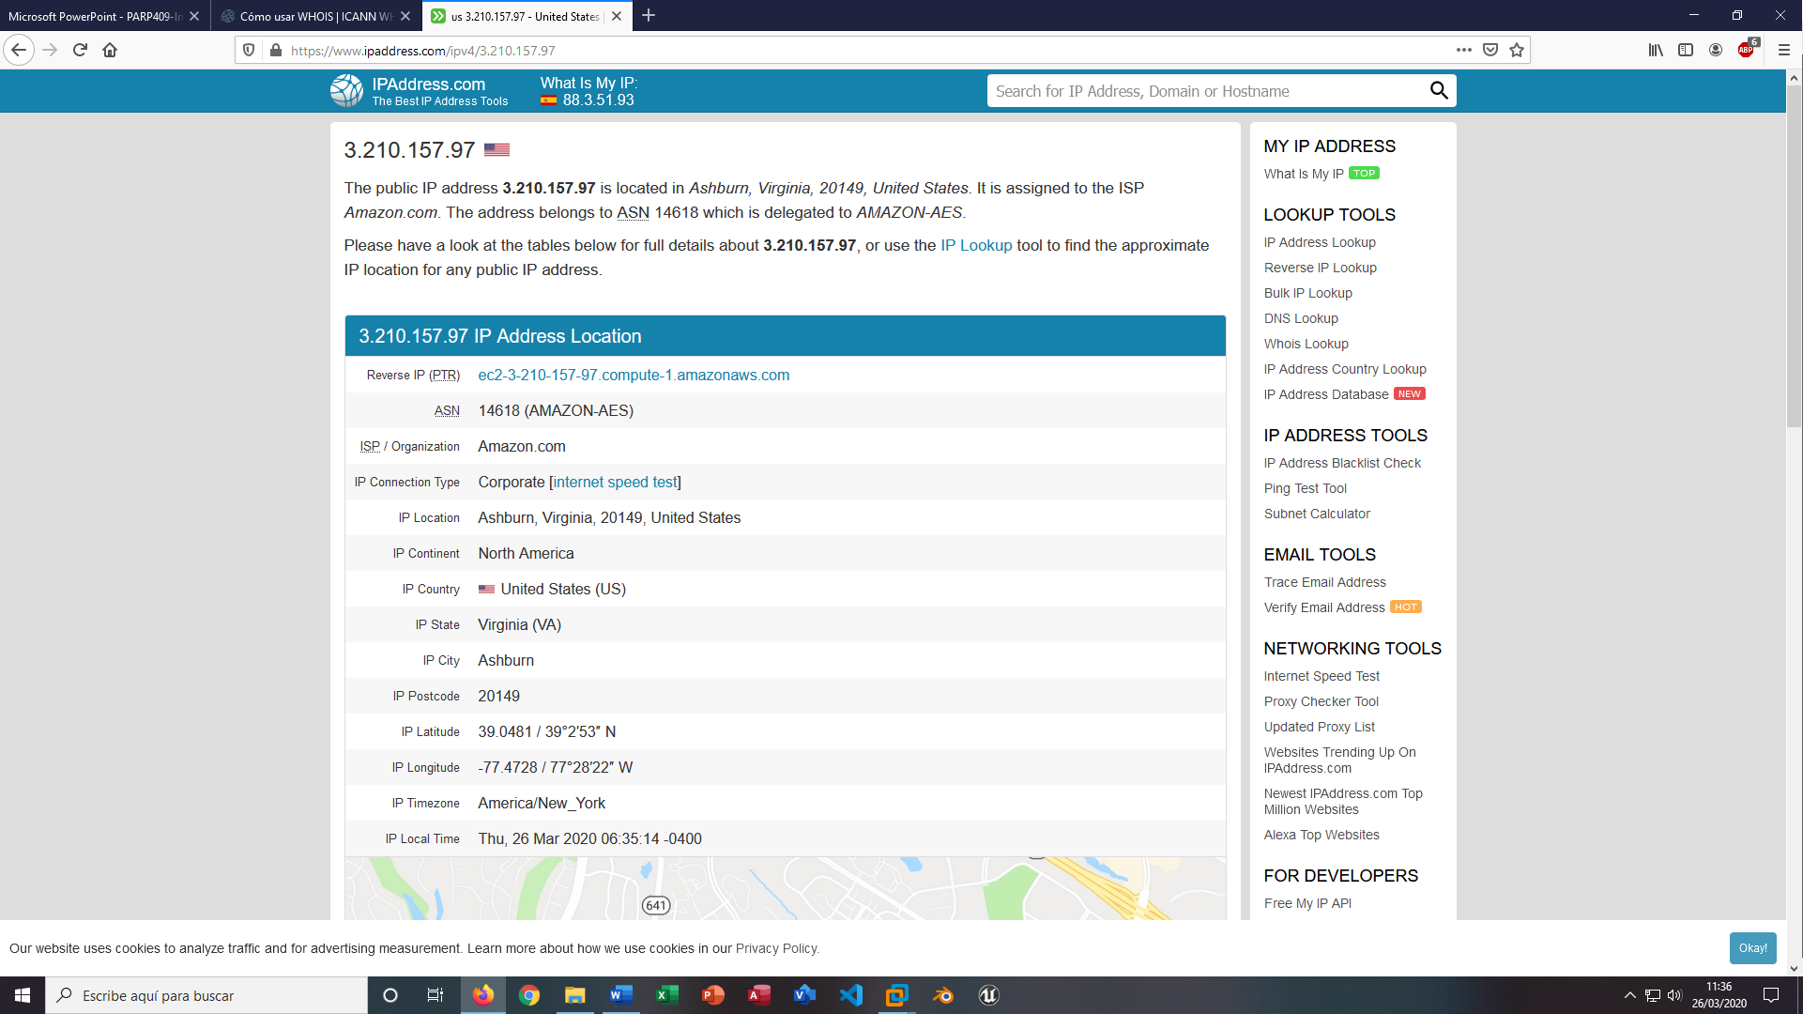

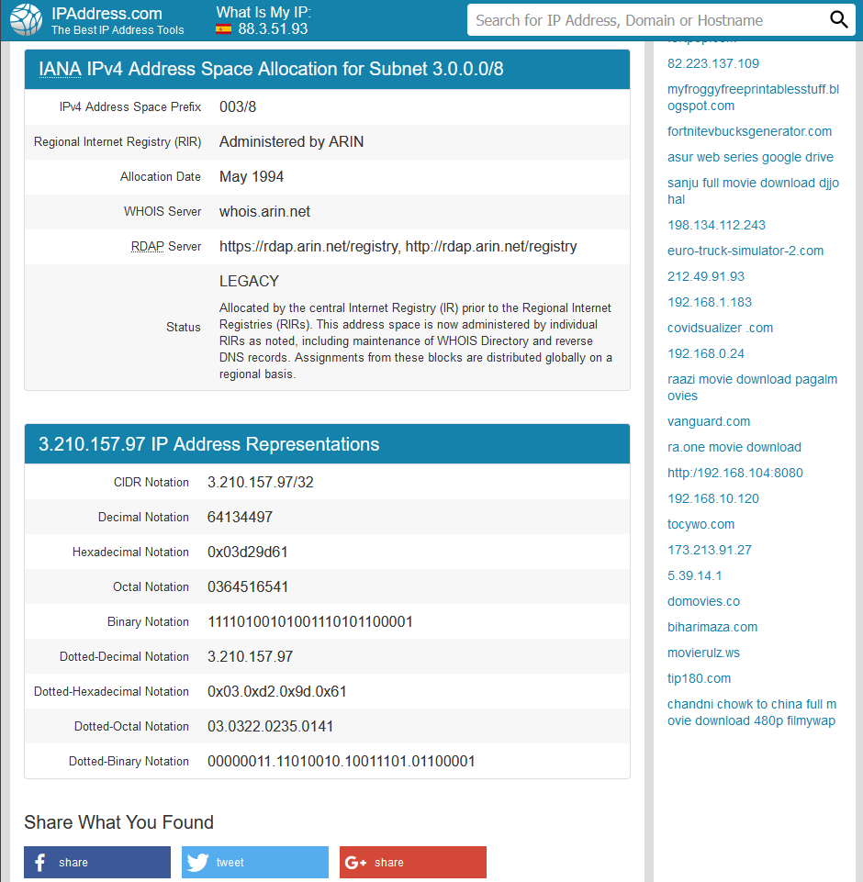

Utilidad host
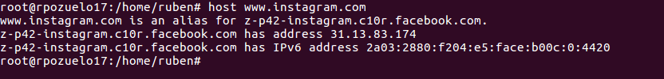

Estudio de nslookup

Estudio de nslookup para Windows
¿Qué es nslookup?
Nslookup.exe es una aplicación incluida en todos los sistemas Windows, para consultar, obtener información, probar y solucionar problemas de los servidores DNS que usa una conexión.
Funciona solo mediante la línea de comandos, pero es algo sencillo su uso.
En esta página se incluyen algunos ejemplos prácticos de cómo usarlo, sin que sea necesario tener conocimientos avanzados.
¿Cómo utilizamos el comando nslookup?
Primero de todo tendremos que abrir un símbolo de sistema.
Una vez dentro, tecleamos el comando nslookup.
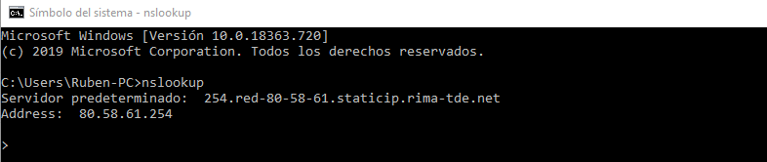
Ahora tecleamos el dominio del que queramos consultar la información.
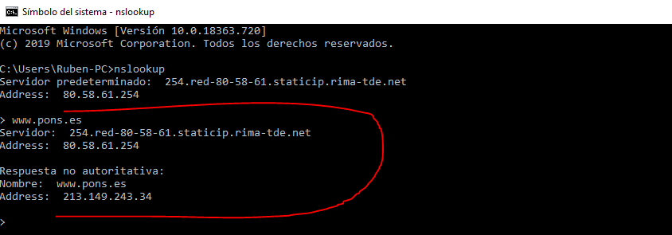
Si escribimos la opción set type=NS, especificamos que se nos devuelva los nombres de dominio de los servidores DNS.
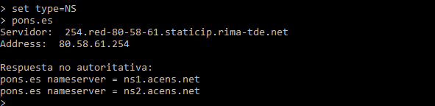
Para que nslookup nos devuelva toda la información que puede extraer del domino utilizamos la opción de set debug o set d2.
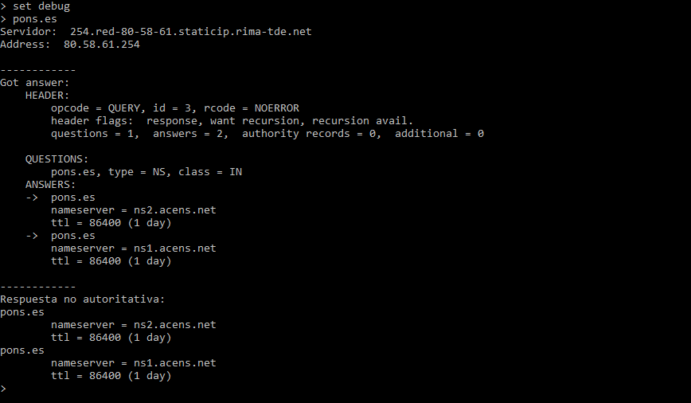
También podemos hacerle la consulta directamente al servidor DNS que corresponde al domino y extraer más información. Cambiamos al tipo de consulta predeterminado con set type=A y usamos el comando server.
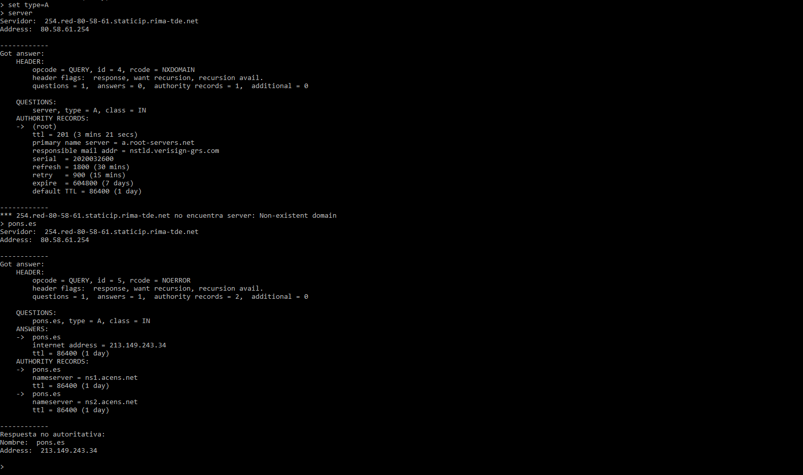

Estudio de nslookup para Ubuntu
Al igual que en Windows, si ejecutamos el comando nslookup en un terminal y ponemos el dominio.
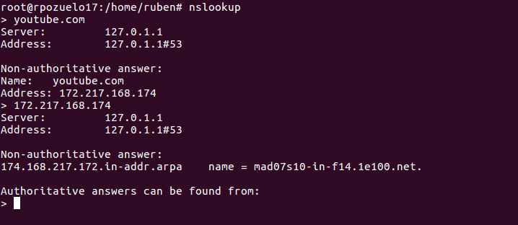
Además, con el comando man nslookup podremos acceder al manual del comando y así poder ver cómo funciona.
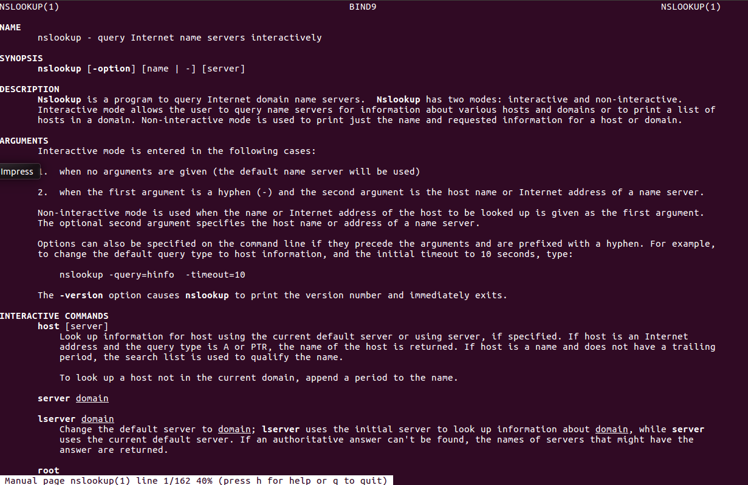
Para que solo nos devuelva los nombres de los dominios de los servidores DNS al igual que en Windows escribimos nslookup -type=ns www.youtube.com.
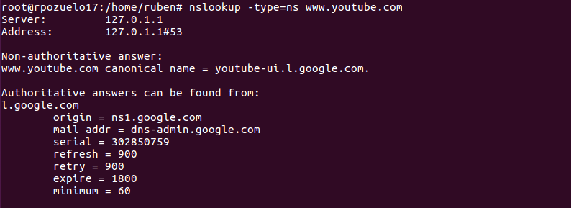
La opción mx es un mapa de servidores de intercambio de correo para un dominio.
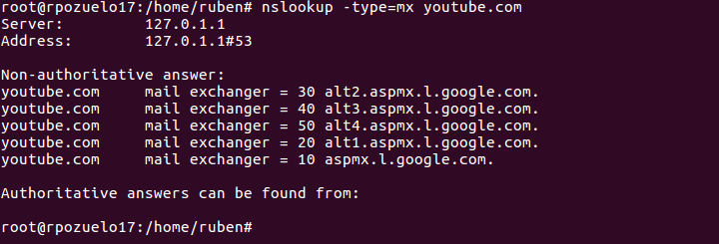
Para extraer toda la información del dominio.
